ZL-U85A空调控制器说明书
本说明书有关约定
- 开机——控制器在关机状态下按开机键，这一动作称之为开机；
- 关机——控制器在开机状态下按关机键，这一动作称之为关机；
- 停机——系统运行过程中，因某种条件（不包含关机）而压缩机及其它负载相继停止这一过程，
称之为停机；
- 运行——控制器满足一定条件后，相应的负载相继工作这一过程称之为运行；
- 启动——针对某一负载由停止到工作这一动作称之为启动
- 关闭——针对某一负载由工作到停止这一动作称之为关闭
- 开机状态——控制器开机后，所处的状态叫开机状态。它有两种情况：
⑴待机状态； ⑵运行状态
- 待机状态——控制器开机后，因某种条件，而压缩机未启动，或运行中因某种条件而压缩机
停止，所处的状态称之为待机状态；
- 运行状态——控制器开机后，压缩机及其它负载工作后所处的状态称之为运行状态
- 关机状态——控制器关机后，各负载相继停止工作或控制器上电后未作开机操作；

Tset —— 表示设定温度；
Troom —— 表示回风口温度；
Tpipe —— 表示室内盘管温度；

主要功能特点

运行模式选择
系统运行模式可选择为：自动、制冷、除湿、制热、通风；

室内风机风量选择
风量可以选择：自动、高风、中风、低风；

定时开机/关机功能选择

压缩机延时保护

断电自恢复功能
发生停电后,一旦供电恢复, 预先的各种设定仍然有效，控制器自动依照原设定运行；

产品主要技术参数
电源电压：AC185～245V/50HZ 工作环境：-10～+60℃
湿 度：5%～90%RH(不结露) 感温元件：NTC R(25℃) = 10K±3% B(25/50℃) = 3470
温度设置：15 ～ 30℃ 温度显示：0 ～ 80℃
自耗功率：≤ 5W 红外遥控：接收距离大于10m, 红外遥控接收角度±30°.

继电器参数(阻性负载)
名称 | 参 数
室内风机 | 3A250Vac x 3
室外风机 | 10A250Vac
水泵 | 10A250Vac
四通阀 | 10A250Vac
压缩机 | 30A250Vac
加热器 | 15A250Vac

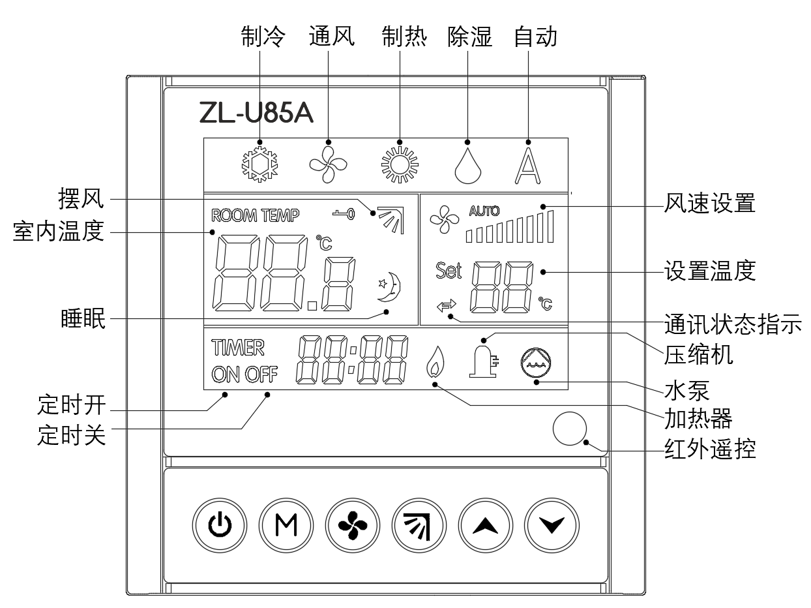控制面板:

按键说明
3.1.1单键功能
按键 | 定义 | 功能说明
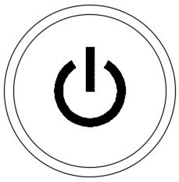 | 电源 | 按此键一次开机,再按一次关机；
 | 模式 | 空调模式设置键；按此键循环设置制冷、通风、制热、除湿、自动模式
 | 风速 | 空调风速设置键；除湿模式设置无效，其他模式按此键循环设置低速、中速、高速、自动风速；
 | 摆风 | 摆风设置，按一下启动摆风，再按一下摆风关闭
 | 上调整 | 设置温度调整递增键；每按一次设置温度上升1度;  同时按下 +  键，启动或关闭辅助加热器;
 | 下调整 | 设置温度调整递减键；每按一次设置温度减少1度;  同时按下 + 键，启动或关闭辅助加热器;
3.1.2双键功能
按键 | 定义 | 功能说明
+ | 水位开关常开常闭 | 同时按下+键保持3s；LCD 显示 “di nC”，此时按 或 键设置 “no“、“nC”，设置完成后按退出设置。  no = 常开，开关闭合启动水泵  nC = 常闭，开关断开启动水泵
+ | 加热器开启关闭 | 同时按下 + 键，启动或关闭辅助加热器;  启动辅助加热器时点亮

特殊字符显示：
显示 | 说明 |  | 显示 | 说明
E1 | 室内温度传感器短路或断路 |  | dF | 制热模式下启动除霜
E2 | 室内盘管传感器短路或断路 |  | EC | 通讯掉线 或 协议解析错误
E3 | 水泵故障

控制原理

自动运行模式
进入自动运行模式的方法：A. 通过遥控器进入; B. 控制板手动操作进入;

工作模式判定：
温度条件 | 工作模式
室内温度 ≥ 27℃ | 制冷模式
21℃ < 室内温度 <27℃ | 通风模式
室内温度 ≤21℃ | 制热模式

遥控器温度设定范围：15-30℃
第一次上电开机进入自动运行模式，需要重新确定工作运行模式。运行模式一旦确定，即使温度发生变化，工作模式也不会改变。
自动模式下关机后，判定的工作模式将保持30min不变；30min后如果再次进入自动模式，则重新判断工作模式；

制冷运行模式
进入制冷运行模式的方法：
A.通过遥控器进入；
B.在自动运行模式下，判定为制冷模式；

制冷运行模式的开机流程
当控制器执行遥控器的开机命令，或定时开机时间到达时开机，控制器按照下面的流程进行开机；
A.蜂鸣器鸣响一声表示开机，显示板显示当前设定参数;
B.室内风机按照设定风速启动；
C.如果满足压缩机的启动条件，即温度条件Troom ≥ Tset + 1℃，且压缩机停机时间≥3分钟，压缩机启动；如果温度条件或压缩机保护时间不满足，则继续保持停机状态；

制冷运行模式的关机流程
当控制器执行遥控器的关机命令，或定时关机时间到达时关机，控制器按照下面的流程进行关机；
A.压缩机关闭；
B.室内/室外风机关闭；

制冷温度控制过程
A.在制冷过程中，控制器根据室内温度和设定温度来控制压缩机的开启与停止；
B.制冷温度设置范围：16-32℃
C.压缩机运行条件：
控制条件 | 压缩机/室内风机运行状态
Troom ≥ Tset + 1℃, 且压缩机停机时间≥3分钟 | 压缩机开，风机按设定风速运行
Tset + 1℃ > Troom > Tset - 1℃ | 压缩机保持，风机按设定风速运行。
Troom ≤ Tset - 1℃, 且压缩机开启时间≥3分钟 | 压缩机关，风机按设定风速运行

制冷运行模式下室内风机运行规则
在制冷工作时，室内风机按照设定风速运行，其中自动风速是根据室内温度和设定温度决定的；自动风速的运行规则如下表所示：
温度条件 | 自动风速输出
Troom ≥ Tset + 4℃ | 输出高风
Tset +2℃ ≤ Troom ＜ Tset + 4℃ | 输出中风
Troom ＜ Tset + 2℃ | 输出低风

注：自动风速运行时，10sec判定一次温度条件；

制冷模式下四通阀控制
制冷模式下，四通阀一直处于关闭状态；

制冷模式下室外风机控制
制冷模式下,室外风机与压缩机同时开启/关闭；

制冷模式下室内盘管防冻结保护：
A.压缩机开启时，如果Tpipe ≤ -1℃，判定室内盘管冻结保护,压缩机停止运转， 室内风机高风运行；
B.发生室内盘管冻结保护后，如果Tpipe ≥ 8℃，退出冻结保护，压缩机/室内风机恢复正常运行；

除湿运行模式
- 运行模式同制冷模式；
- 室内风机恒定为低风；

通风模式
进入通风模式的方法：
A通过遥控器设定为通风模式；
B在自动模式下，满足自动通风条件进入
C通风模式下，室内风机可设定风速：高风、中风、低风、自动风
D通风模式下，只有室内风机工作；

制热运行模式
进入制热运行模式的方法：
A在自动模式下，满足自动制热条件进入；
B通过遥控器设定进入;

制热工作的开机流程：
当控制器执行遥控器的开机命令，或者定时开机时间到达，控制器按照下面的流程进入开机流程：
1蜂鸣器鸣响一声表示开机，显示板显示当前设定参数;
2四通阀开启；
3若满足压缩机启动条件，压缩机，室外风机开启；
4如果压缩机启动，室内风机将按照防冷风条件进行运行；

制热工作的关机流程
当控制器执行遥控器的关机命令，或者定时关机时间到达，控制器按照下面的流程进入关机流程：
A.压缩机关闭；
B.室外风机关闭；
C.室内风机按吹余热条件运行后关闭；
D.四通阀关闭；

制热温度控制过程
在制热工作中，控制器根据回风口的温度和设定温度来控制压缩机的开停，遥控器的温度设定范围：16-32℃；

制热模式下压缩机运行状态与温度的关系
控制条件 | 压缩机/室内风机运行状态
Troom ≤ Tset+0℃ 且压缩机停机时间 ≥ 3分钟 | 压缩机开，风机按设定风速运行
Tset+0℃ ＜ Troom < Tset+2℃ | 压缩机保持，风机按设定风速运行。
Troom ≥ Tset+2℃ 且压缩机开启时间 ≥ 3分钟 | 压缩机关，风机按设定风速运行

制热工作时室内风机运行规则
自动风速的运行规则
在制热工作时，室内风机按照设定的风速运行，其中自动风速的运行是根据回风口温度和设定温度决定。
自动风的运行规则如下表所示：
温度条件 | 自动风速输出
Troom ≤ Tset - 4℃ | 输出高风
Tset - 4℃ ＜ Troom ≤ Tset - 2℃ | 输出中风
Troom ＞ Tset - 2℃ | 输出低风

制热模式下自动化霜运行

进入化霜条件：
1. 压缩机持续制热40min如果Tpipe_max– Tpipe ≥ 5℃且Tpipe ≤ 37℃，进入化霜；
2. 压缩机持续制热60min如果Tpipe_max– Tpipe ≥ 4℃且Tpipe ≤ 40℃，进入化霜；

化霜过程
压缩机、室外风机、室内风机关闭、风门电机停止 80秒后四通阀转换 10秒后压缩机启动进行无风制冷5-8分后关闭 80秒后四通阀转换 10秒后退出化霜,继续正常制热；

制热工作时室内风机防冷风
制热模式下压缩机启动时,室内风机根据室内盘管温度进行防冷风保护,防冷风的时间为2分钟.防冷风温度条件如下:
温度条件 | 室内风机风速
Tpipe ≤ 33℃ | 关闭
33℃ ＜ Tpipe ≤ 38℃ | 低风
Tpipe ＞ 38℃ | 设定风速
若防冷风时间超过2分钟后, 将忽略室内盘管温度,退出防冷风过程;

制热模式室内风机吹余热
制热模式压缩机停机后，室内风机根据室内盘管的温度进行吹余热运行，吹余热最长时间2分钟；
吹余热温度条件如下:
温度条件 | 室内风机风速
Tpipe ≥ 30℃ | 设定风速
27℃ ≤ Tpipe < 30℃ | 低风
Tpipe < 27℃ | 关闭

若吹余热时间超过2分钟，即使室内盘管温度仍最高于吹余热最低温度(30℃)，将停止室内风机运行；

制热模式下辅助电加热器控制
1.辅助电加热开启条件：必须同时满足以下条件, 辅助电加热器才能开启
A. 压缩机已经开启；
B. 室内风机已经开启;
C. 遥控已设置加热器开启;
D. 室内盘管传感器未故障，且温度≤52度
2.辅助电加热关闭条件：满足以下条件之一，辅助电加热器关闭。
A. 压缩机关闭;
B. 室内风机关闭;
C. 遥控已设置加热器器关闭;
D. 进入除霜
E. 室内盘管传感器故障.
F. 室内盘管传感器温度 ≥ 55℃

制热模式下室外风机控制
A正常制热时压缩机启动，室外风机启动，压缩机停止，室外风机也停止；
B正常制热时四通阀始终处于得电状态；

制热时室内盘管防超温保护
A. Tpipe ≥ 70℃，且保持3sec，室外风机、压缩机停机, 室内风机高速运行;
B. 超温保护结束条件：Tpipe ≤ 57℃，恢复正常制热。

制冷/除湿模式水泵控制
A.在制冷/除湿模式下，如果水位开关断开或闭合3second,水泵启动.
B.当水泵开启后，如果连续开启8分钟水位开关没有复位，判断水泵故障。
水位开关常开常闭类型设置：长按“”和“”键3s，LCD 显示di no(no = 常开，出厂默认)，按和 键，调整设置值，设置完成后，按键或30秒无按键输入退出设置；
no = 常开，水满时开关闭合;
nc = 常闭，水满时开关断开;

睡眠功能
开启睡眠功能后，在制冷状态下，设定温度升高1度，1hour后再升高1度；在制热模式下，设定温度减2度，1小时后设定温度减3度；

温度传感器故障保护
A.室内温度传感器(RT1)损坏时， 压缩机间歇循环运行，开15分钟，停5分钟；
B.室内盘管传感器(RT2)损坏时，取消制热模式下室内盘管防超温保护；取消制冷模式下室内盘管防冻结保护;
C.室内盘管传感器(RT2)损坏时，制热模式下执行定时化霜,即压缩机连续运行30分钟，开始化霜；
D.室内盘管传感器(RT2)损坏时，防冷风根据定时运行。即压缩机开启后2分钟后退出防冷风状态；
E.室内盘管传感器(RT2)损坏时，吹余热根据定时运行，制热模式下压缩机停机后，室内风机运行2分钟低风后关闭。

压缩机延时保护
- 运行过程中压缩机停机后，延时3min才能再次开启;
- 压缩机开启后，必须运行3min才能关闭（即使温度条件达到）；
